Φεβρουάριος 2016

**ΙΠΠΑΣΙΑ**

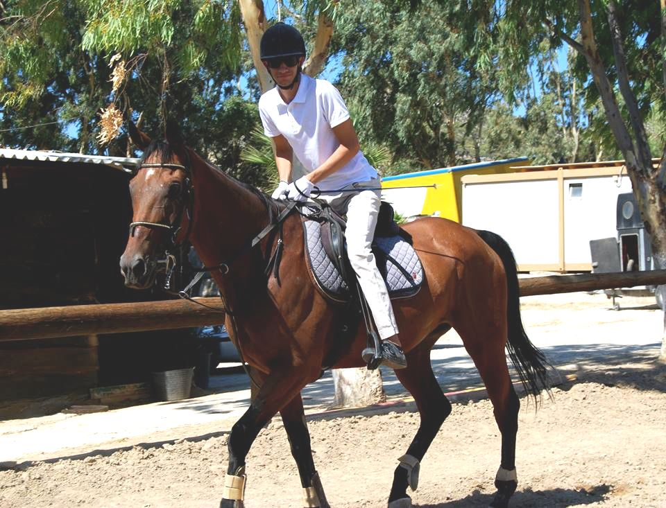

**Όσοι φοιτητές/τριες ενδιαφέρονται**

**να παρακολουθήσουν το νέο κύκλο μαθημάτων Ιππασίας,**

**μπορούν να δηλώσουν συμμετοχή στην γραμματεία του Αθλητικού Κέντρου Ε.Μ.Π**

**ή να επικοινωνήσουν με την αρμόδια καθηγήτρια του αθλήματος.**

***Τα μαθήματα γίνονται στο Γουδή και η οικονομική συμμετοχή για το κάθε μάθημα είναι 13 ευρώ.***

**Τηλ.επικ.: 2107722134-6**

**6977518002**